ЛАБОРАТОРНАЯ РАБОТА № 3
ОСНОВЫ КОНТЕЙНЕРИЗАЦИИ: ЗАПУСК, СБОРКА ОБРАЗОВ И МНОГОКОНТЕЙНЕРНЫЕ ПРИЛОЖЕНИЯ В DOCKER
Цель работы: изучить базовые принципы работы с Docker, освоить запуск и управление контейнерами, создание пользовательских образов с помощью Dockerfile, развертывание связанных сервисов через Docker Compose, а также закрепить навыки совместной разработки посредством оформления Pull Request.
1. Базовый запуск контейнера (Google Cloud Shell)
В ходе выполнения подготовительного задания в среде Google Cloud Shell была проверена версия Docker с помощью команды docker --version. Затем был запущен контейнер с веб-сервером Nginx в фоновом режиме с пробросом порта 8080 хост-машины на порт 80 контейнера командой docker run -d -p 8080:80 nginx. Для проверки успешного запуска была выполнена команда docker ps, вывод которой скопирован для отчета:
CONTAINER ID IMAGE COMMAND CREATED STATUS PORTS NAMES
9c4de4ce2e38 nginx "/docker-entrypoint.…" 19 seconds ago Up 18 seconds 0.0.0.0:8080->80/tcp lucid_goodall
Далее через инструмент Web Preview на порту 8080 была открыта стартовая страница Nginx с надписью «Welcome to nginx!». После проверки контейнер был остановлен
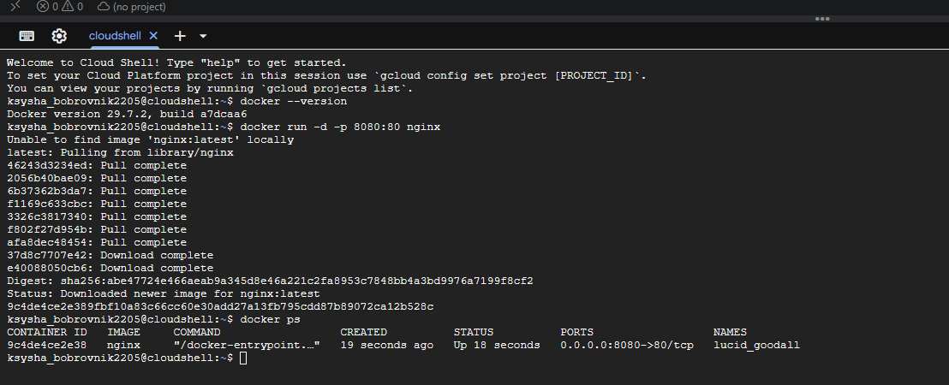
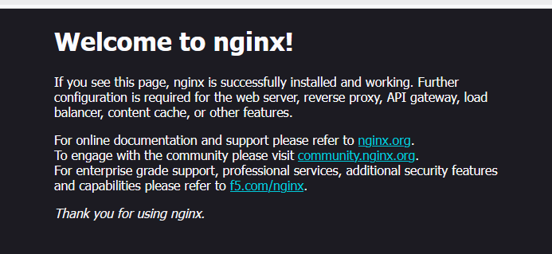
2. Подготовка репозитория
На следующем этапе на GitHub был создан новый публичный репозиторий с именем docker_lab, инициализированный файлом README.md. На странице репозитория через кнопку Code и вкладку Codespaces была создана облачная среда разработки на основе VS Code. В открывшемся терминале была создана новая ветка feature/docker-tasks и выполнен переход на нее командой git checkout -b feature/docker-tasks.
Ссылка на созданный репозиторий: https://github.com/Borya1009/docker_lab.
3. Монтирование тома (Задание 1)
При выполнении первого задания был создан файл index.html, в который помещена базовая структура веб-интерфейса информационной системы. Затем был запущен веб-сервер Nginx в фоне с пробросом порта и монтированием текущей директории внутрь контейнера командой docker run -d -p 8080:80 -v $(pwd):/usr/share/nginx/html --name my-nginx nginx. Среда Codespaces обнаружила открытый порт, и через всплывающее окно Open in Browser была открыта страница. Убедившись в работоспособности, контейнер был остановлен и удален командами docker stop my-nginx и docker rm my-nginx.

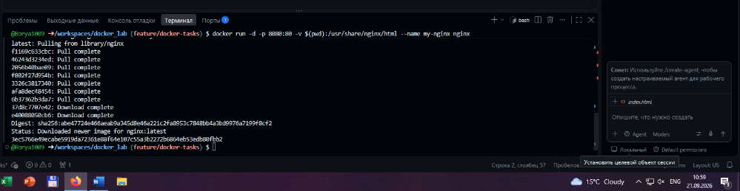
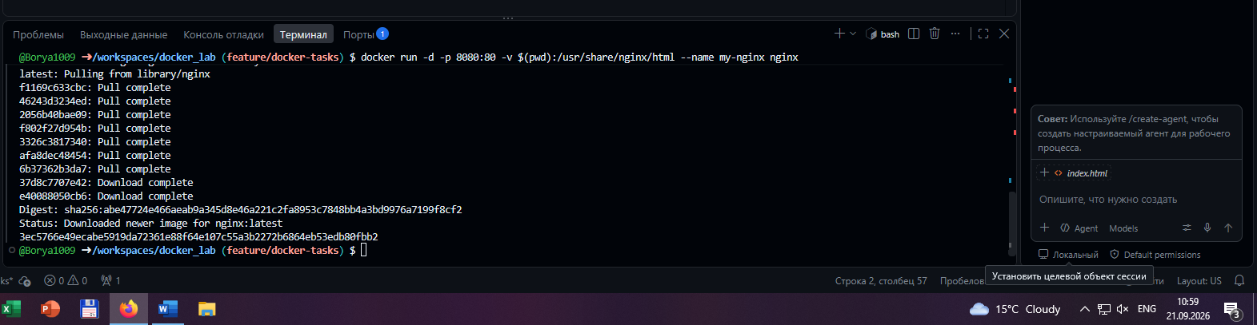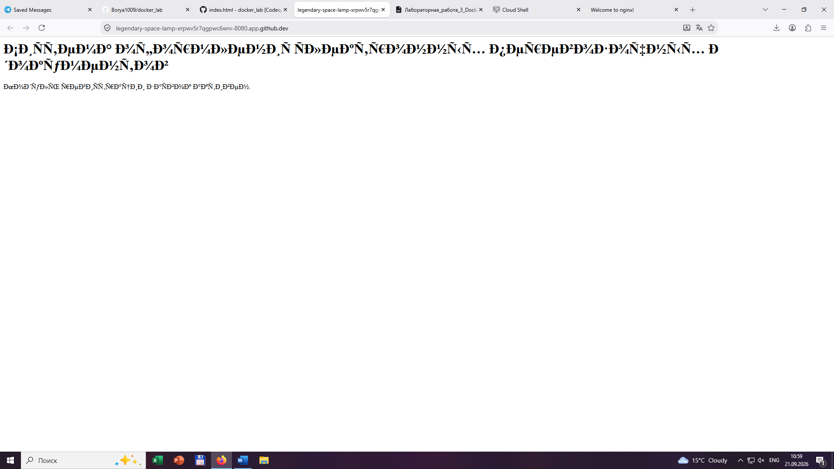
4. Сборка собственного образа (Задание 2)
При выполнении второго задания был создан файл Dockerfile без расширения. Сборка образа выполнена командой docker build -t transport-app., в ходе которой были загружены слои базового образа nginx:alpine и успешно выполнен шаг копирования файла. Затем был запущен контейнер из свежесобранного образа командой docker run -d -p 8080:80 --name my-custom-app transport-app. С помощью команды docker ps была подтверждена работа контейнера, после чего он был остановлен и удален перед следующим этапом.
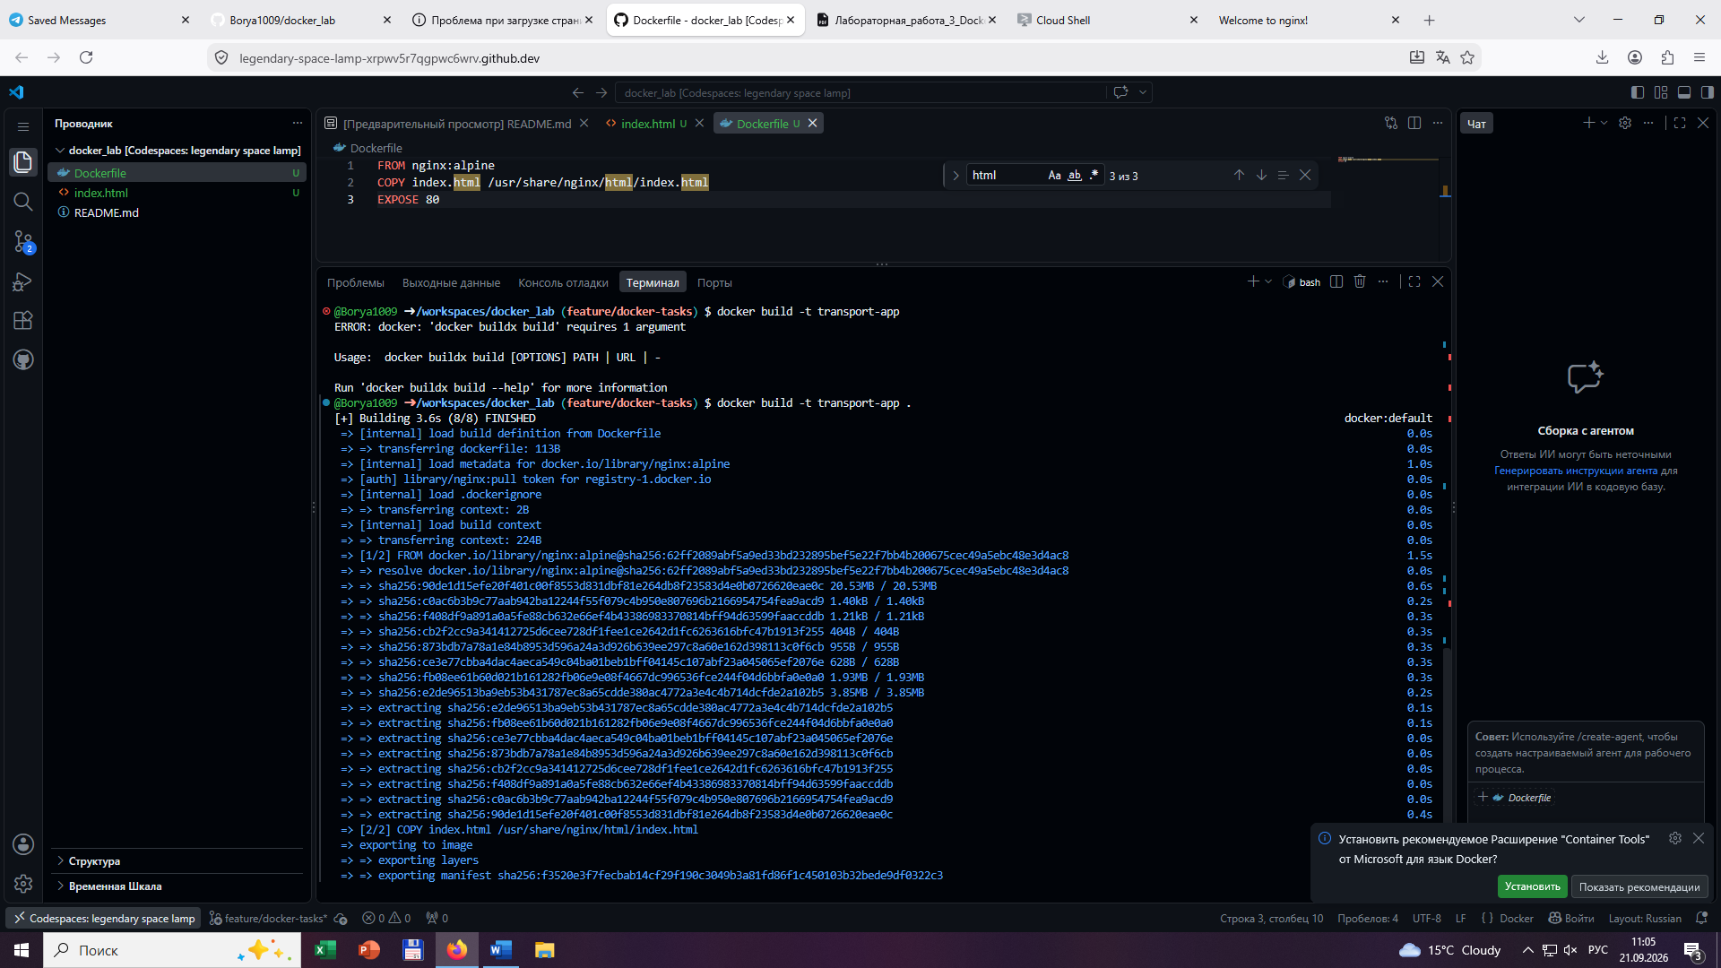
5. Docker Compose (Задание 3)
При выполнении третьего задания был создан файл docker-compose.yml, описывающий два сервиса: веб-клиент web на основе собранного образа transport-app и сервер кэширования заявок cache на базе образа redis:alpine. Многоконтейнерное приложение было запущено в фоновом режиме командой docker-compose up -d. Список запущенных сервисов был выведен командой docker-compose ps, где оба контейнера находятся в статусе Up.
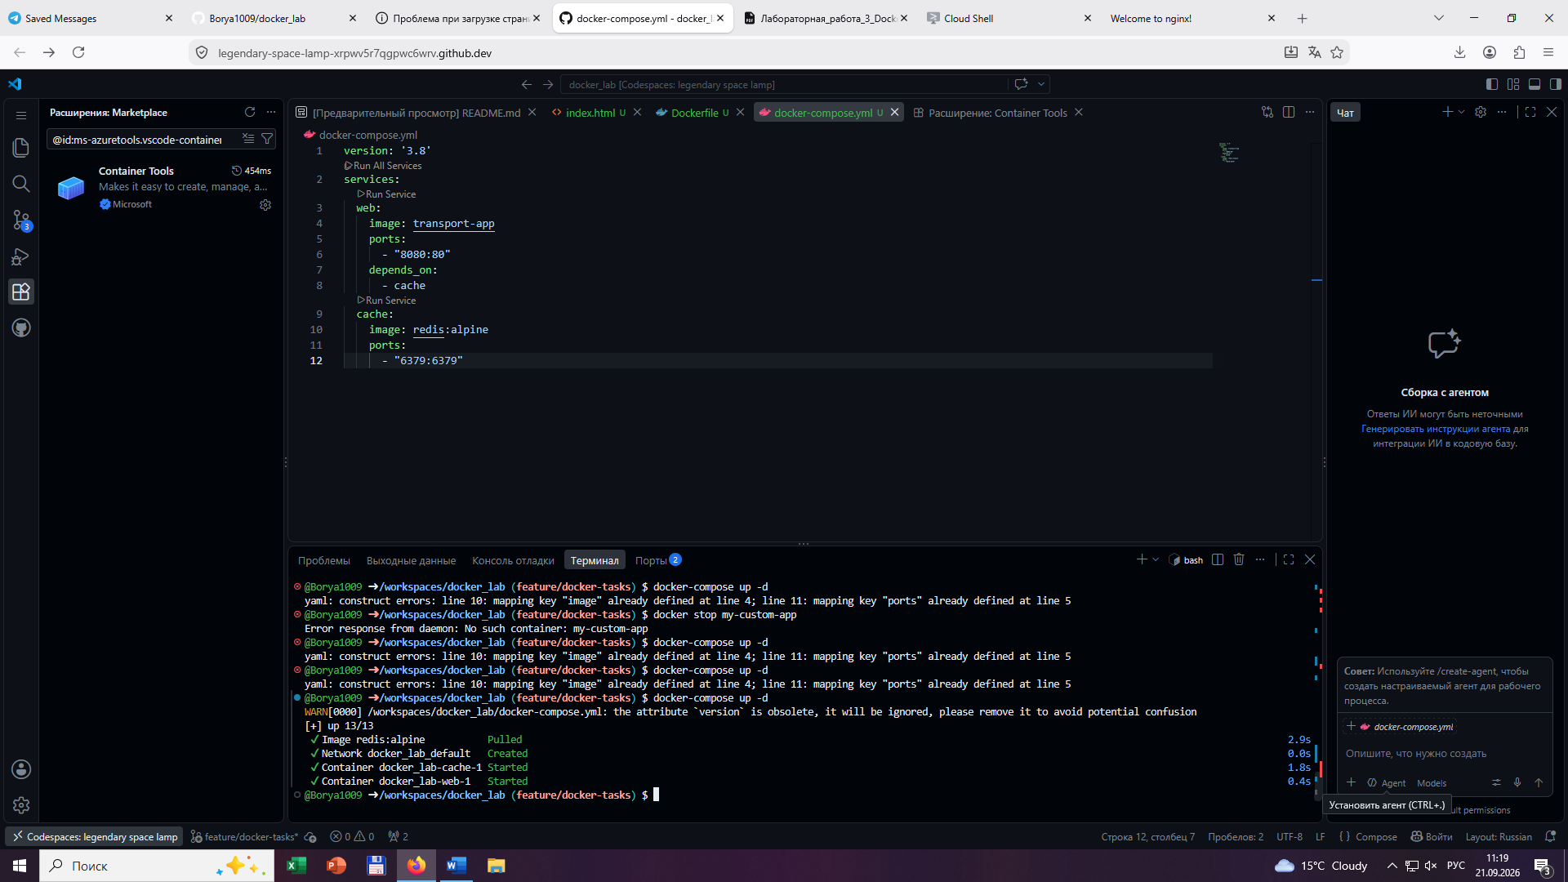
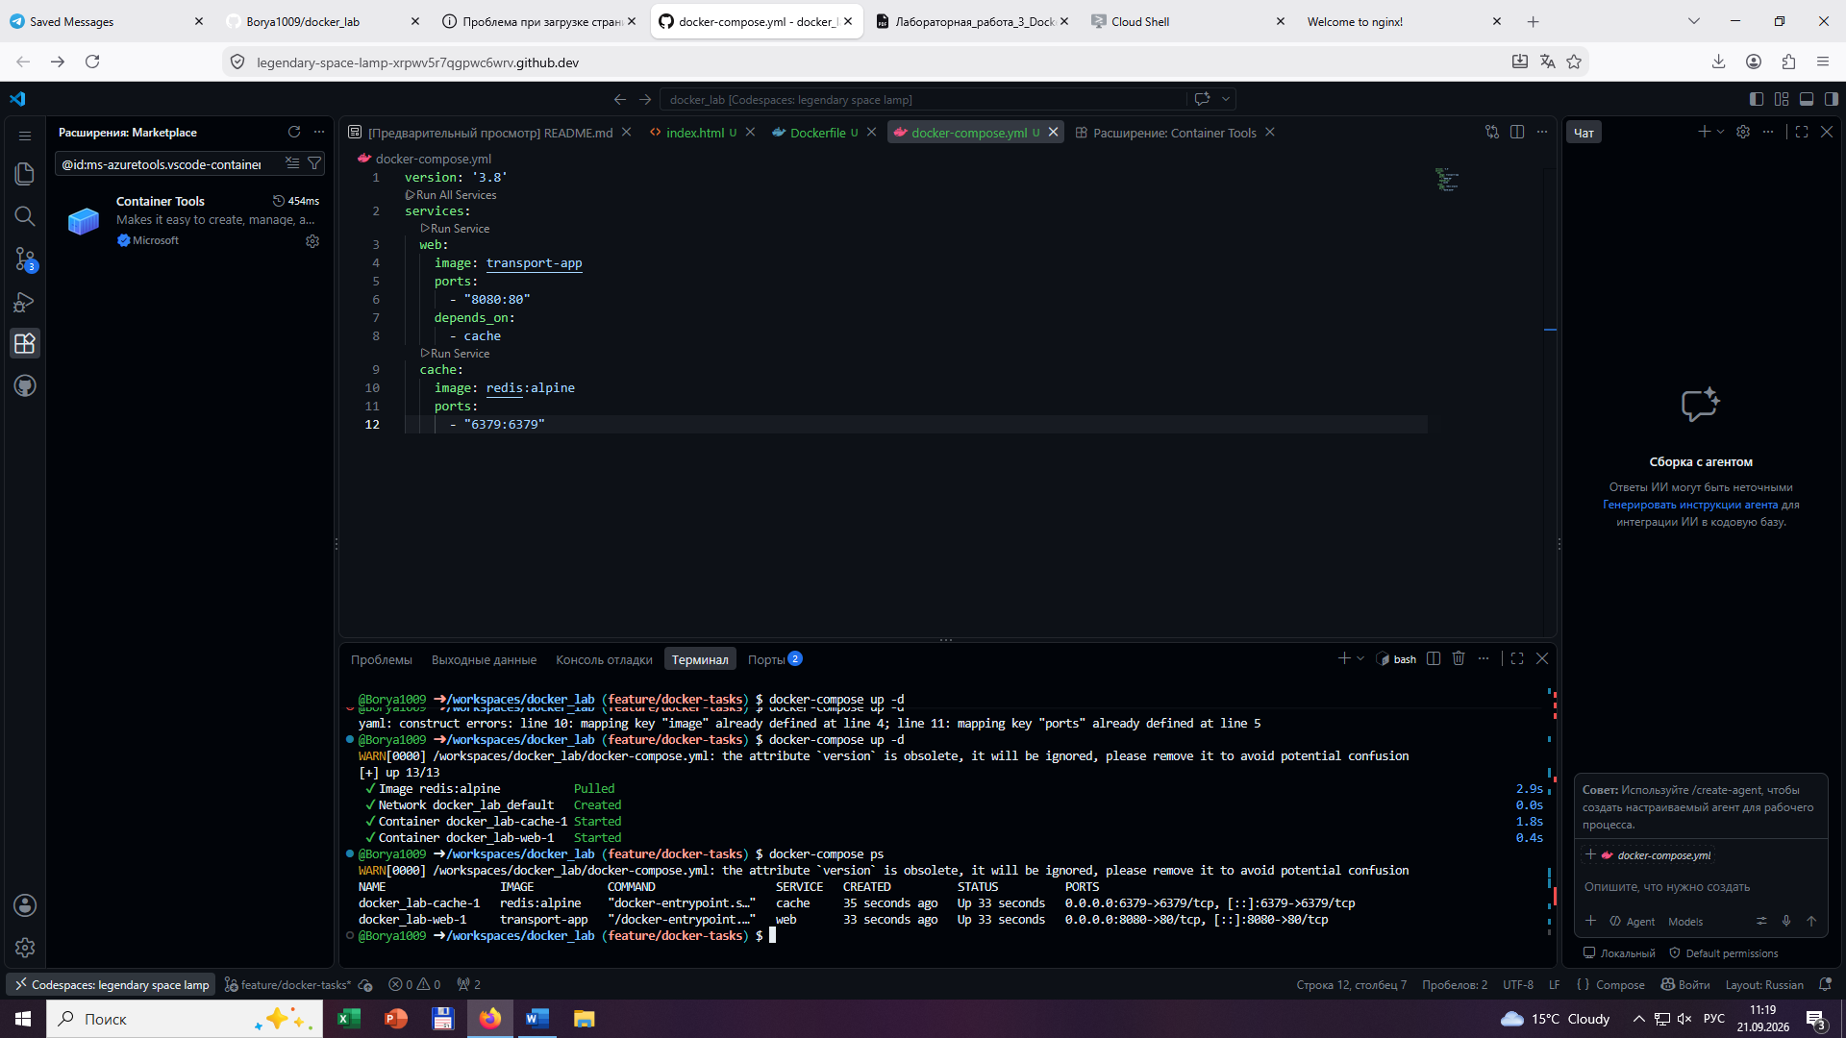
6. Фиксация и Pull Request
На завершающем этапе созданные конфигурационные файлы были добавлены в индекс Git и закоммичены командами git add index.html Dockerfile docker-compose.yml и git commit -m "Add Docker configs for transport application". Ветка была отправлена в удаленный репозиторий командой git push origin feature/docker-tasks. В веб-интерфейсе GitHub был открыт Pull Request из ветки feature/docker-tasks в ветку main. Ссылка на Pull Request: https://github.com/Borya1009/docker_lab/pull/1.
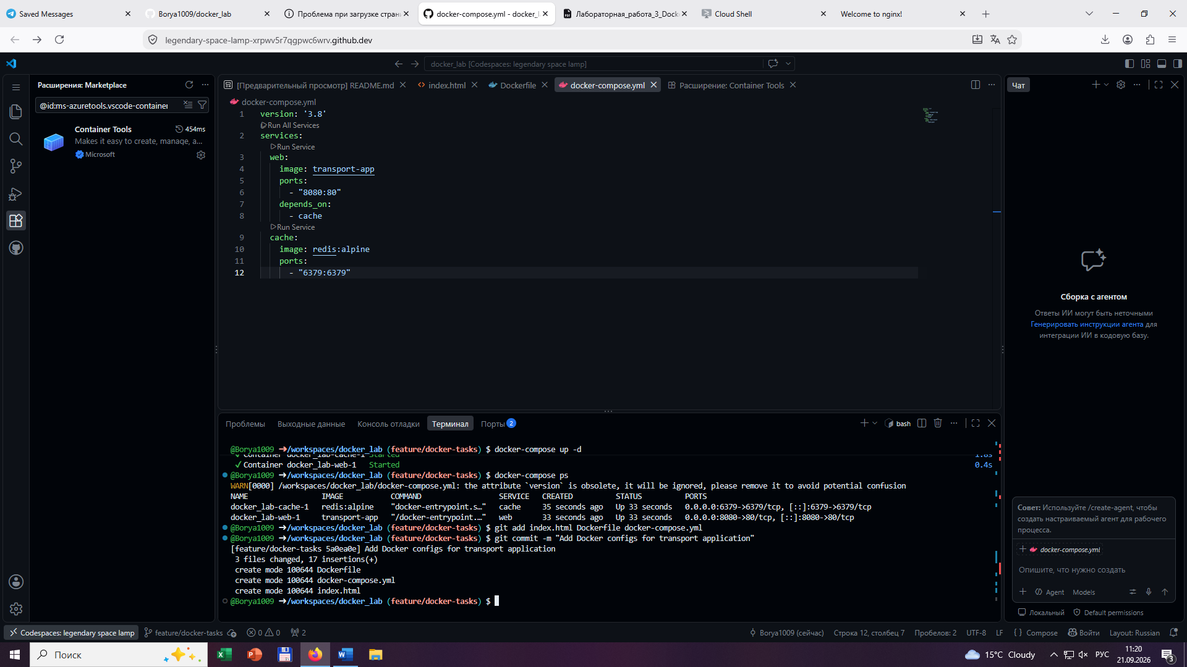
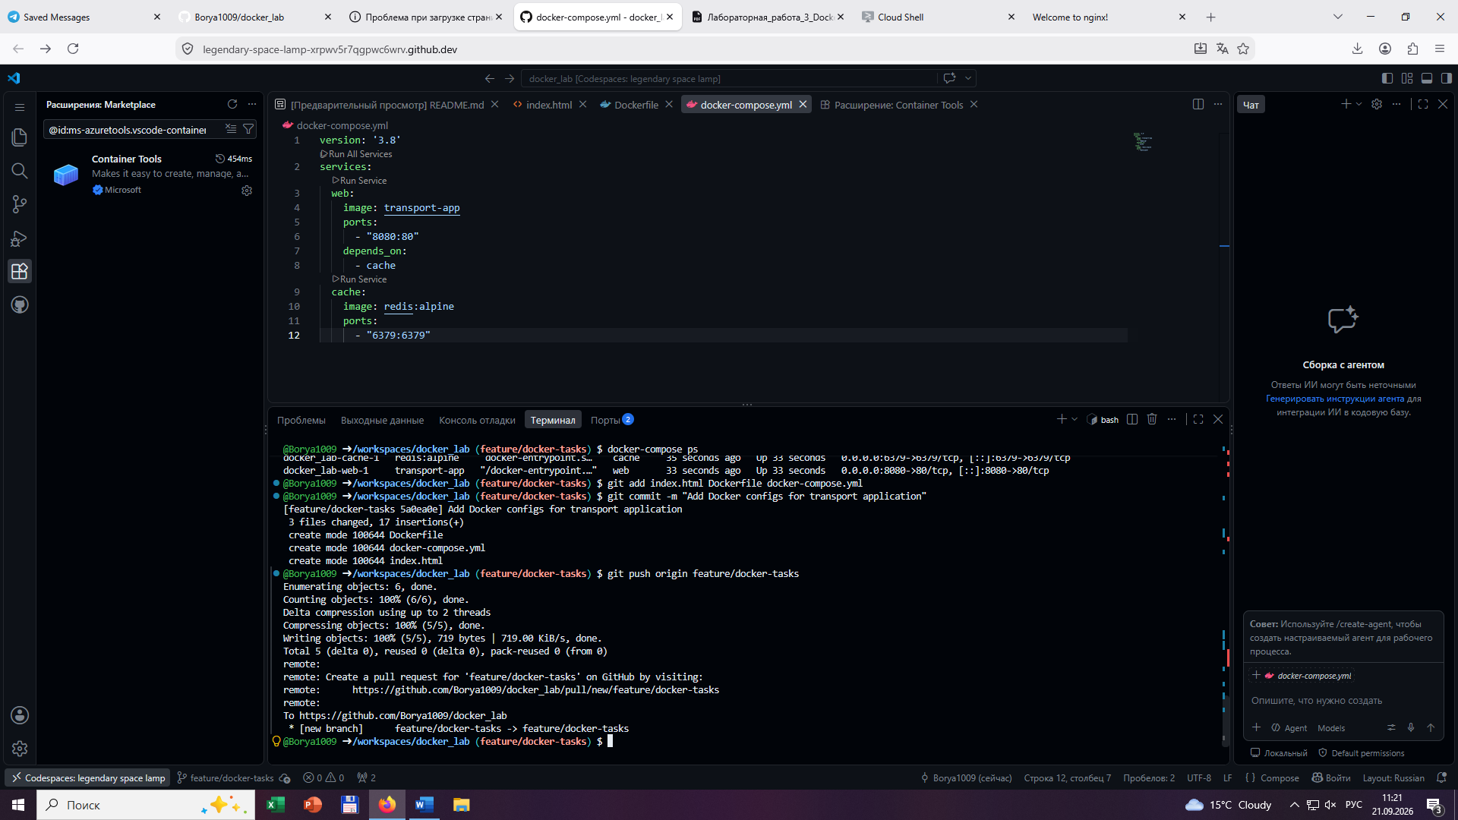
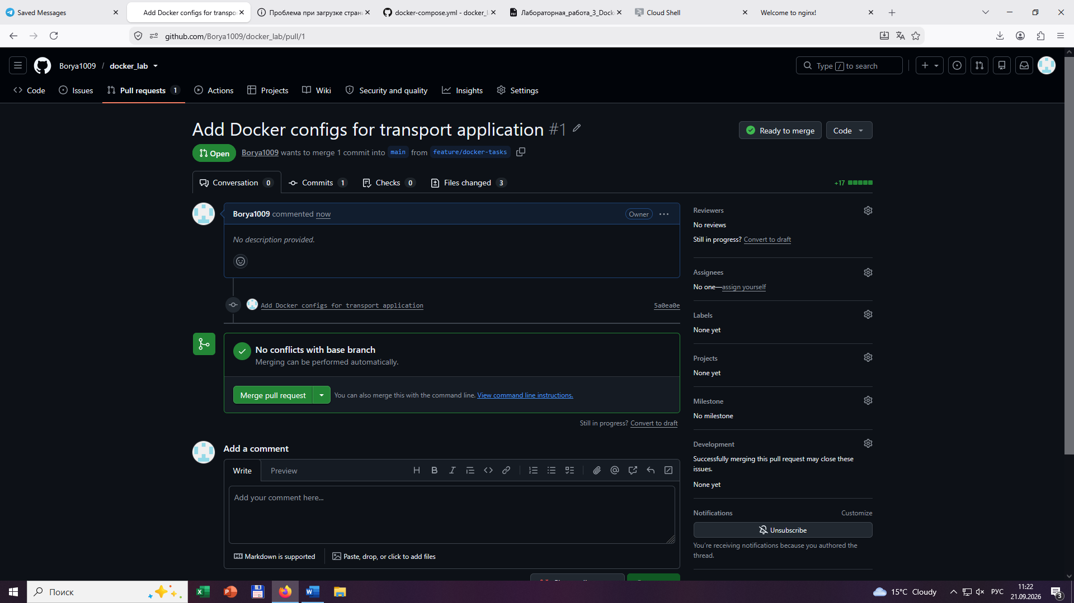
Листинг файла Dockerfile:
dockerfile
FROM nginx:alpine
COPY index.html /usr/share/nginx/html/index.html
EXPOSE 80
Листинг файла docker-compose.yml:
yaml
version: '3.8'
services:
web:
image: transport-app
ports:
- "8080:80"
depends_on:
- cache
cache:
image: redis:alpine
ports:
- "6379:6379"
Ответы на контрольные вопросы:
- В чем принципиальное отличие Docker-контейнера от классической виртуальной машины?
Ответ: Отличие контейнера от ВМ: контейнеры используют общее ядро хост-ОС и изолируют процессы на уровне ОС (легковесны, быстры), а ВМ содержат полную копию ОС с собственным ядром (ресурсоемки).
- Для чего в команде docker run применяются ключи -d и -p?
Ответ: Ключи -d и -p: -d запускает контейнер в фоновом режиме; -p пробрасывает порты между хостом и контейнером.
- Какая директива в Dockerfile отвечает за перенос файлов с компьютера разработчика внутрь создаваемого образа?
Ответ: Директива переноса файлов: COPY (или ADD).
- Почему в задании 1 использовалось монтирование тома (флаг -v), а в задании 2 – команда COPY?
Ответ: -v vs COPY: в задании 1 -v связывал локальную папку с контейнером для мгновенного отражения изменений; в задании 2 COPY вшивал файл в образ на этапе сборки, делая его самодостаточным.
- Какую функцию выполняет директива depends_on в файле docker compose.yml?
Ответ: depends_on: задает порядок запуска — сервис web стартует после cache.
- Что произойдет при выполнении команды docker-compose down в директории с проектом?
Ответ: docker-compose down: останавливает и удаляет все контейнеры и сеть проекта (тома сохраняются, если не указан -v).

